ALIMENTOS DEL FUTURO: INNOVACIÓN Y DESARROLLO DE UN PRODUCTO CON POTENCIAL PROTEICO Y FUNCIONAL
Navarrete-Garduño E.¹, Santiago Ortíz M.M. (ORCID: 0000-0002-7446-3337)¹, Morris Acevedo H.J (ORCID: 0000-0002-3916-8594-) ², y Meneses-Mayo M (ORCID: 0000-0001-7381-6690)^{1*}
¹Centro de Investigación en Ciencias de la Salud (CICSA), Facultad de Ciencias de la Salud, Universidad Anáhuac México, Lomas Anáhuac, Huixquilucan 52786, Estado de Mexico, Mexico.
² Centro de Estudios de Biotecnología Industrial (CEBI), Universidad de Oriente, Ave. Patricio Lumumba s/n, Reparto Jiménez, Santiago de Cuba 90500, Cuba,

*Autor de correspondencia: (e-mail: marcos.meneses@anahuac.mx)

INTRODUCCIÓN
Ante el aumento de la población y la inseguridad alimentaria como un desafío global, este estudio busca contribuir a la innovación en el sector alimentario mexicano, productos funcionales y sostenibles con alto contenido proteico y bajo impacto ambiental Cruz-García.; et al (2025).

OBJETIVOS
Desarrollar y caracterizar bromatológicamente un alimento a base de harina de chapulín, soya y betabel, evaluando su potencial proteico y sensorial.

METODOLOGÍA
Se desarrollaron 3 formulaciones innovadoras (F1, F2 y F3, con diferente porcentaje de harina de chapulín) de un producto similar a una salchicha, complementado la formula con harinas de soya y betabel, para desarrollar un producto con alto valor proteico, funcional y sensorial. Se analizó la bromatología del producto AOAC (2019) y se evaluaron las propiedades fisicoquímicas y sensoriales, considerando parámetros como color, textura, sabor, aroma y aceptabilidad general (International Organization for Standardization (2021), con el fin de determinar la estabilidad del producto durante su almacenamiento y su aceptación potencial por parte de los consumidores (Ver Figura1).

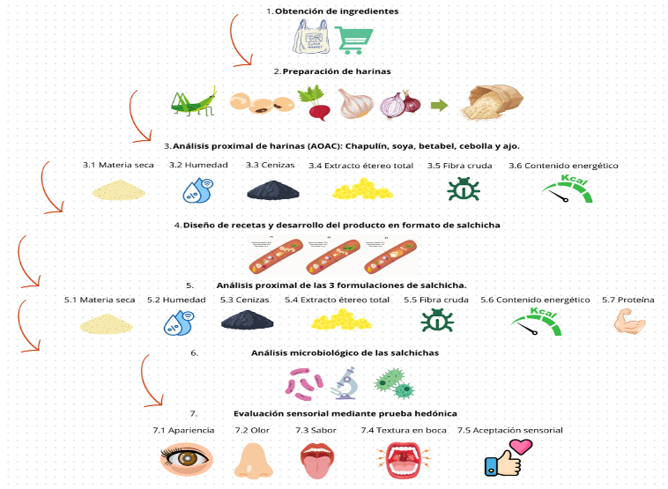

Figura1. Flujograma metodológico

RESULTADOS Y DISCUSIÓN
El análisis del porcentaje de proteína en las tres formulaciones experimentales mostró valores cercanos entre sí, con ligeras variaciones atribuibles a las proporciones de los ingredientes proteicos utilizados (Tabla 1).

Tabla 1. Resultados del porcentaje de proteína
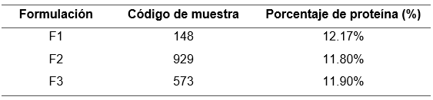
En la evaluación sensorial general se observaron diferencias notables entre las formulaciones, siendo todas aceptadas por el consumidor (Gráfica 1).

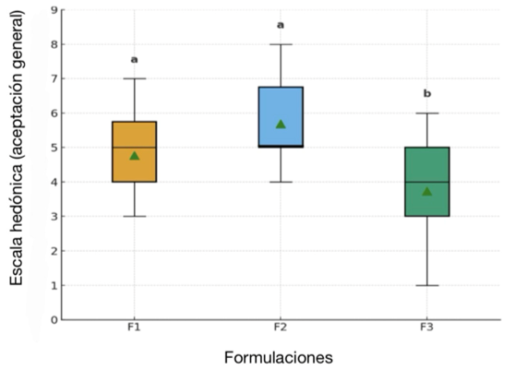
Gráfica 1. Evaluación hedónica de aceptación general
de las formulaciones F1, F2 y F3.

CONCLUSIONES
Los resultados confirman que las formulaciones desarrolladas poseen características fisicoquímicas y nutricionales compatibles con un producto innovador, saludable de alto valor proteico.

AGRADECIMIENTOS
Proyecto del Grupo Estable de Investigación en Nutrición y Alimentación con financiamiento del Centro de Investigación en ciencias de la Salud (CICSA)

REFERENCIAS
- Cruz-García, et al. (2025). Edible insects: Global research trends, biosafety challenges, and market insights in the Mexican context.Foods, 14(4), 663. https://doi.org/10.3390/foods14040663.
- AOAC International. (2019). Official methods of analysis of AOAC International (21st ed.). AOAC International.
- International Organization for Standardization. (2021). ISO 11136:2021. Sensory analysis—Methodology—General guidance for conducting hedonic tests with consumers in a controlled area. ISO.

NO ELIMINAR ESTA HOJA DEL ARCHIVO. ENVÍE EL ARCHIVO COMPLETO
Declaración de originalidad y autorización de publicación
III Encuentro de Investigadores de la Red Internacional de Universidades Regnum Christi (RIU)

Al enviar el presente resumen para su inclusión en las Memorias del III Encuentro de Investigadores de la Red Internacional de Universidades Regnum Christi (RIU), los autores declaran y aceptan lo siguiente:
1. Declaración de originalidad
Los autores declaran que el trabajo presentado es original, que no infringe derechos de propiedad intelectual de terceros y que cuenta con las autorizaciones necesarias en caso de incluir información, datos, imágenes o materiales previamente publicados. Asimismo, manifiestan que todas las personas que contribuyeron significativamente al trabajo han sido debidamente reconocidas como autores o colaboradores.
2. Titularidad de los derechos
Los autores conservan la titularidad de los derechos de autor y de propiedad intelectual sobre el contenido del resumen y sobre la investigación descrita en el mismo. La aceptación de esta declaración no implica transferencia de derechos patrimoniales al organizador del congreso ni al sello editorial responsable de la publicación.
3. Licencia de publicación
Los autores conceden al Sello Editorial de la Universidad Anáhuac Mayab, en su carácter de responsable de la edición de las memorias del evento, una licencia no exclusiva, gratuita y por tiempo indefinido para:
- Publicar el resumen como parte de las Memorias del III Encuentro de Investigadores de la RIU.
- Realizar las adaptaciones editoriales necesarias para su corrección de estilo, maquetación y edición dentro del volumen de memorias.
- Reproducir, distribuir y comunicar públicamente el contenido en formatos impresos y digitales.
- Difundir la obra a través de repositorios institucionales, bibliotecas digitales, plataformas académicas, bases de datos, sitios web institucionales y otros medios de difusión científica vinculados al congreso, a la Universidad Anáhuac Mayab o a la Red Internacional de Universidades Regnum Christi.
4. Alcance de la autorización
La presente autorización se limita exclusivamente a la publicación del resumen dentro de las memorias del congreso y no restringe el derecho de los autores a:
- Publicar versiones ampliadas del trabajo en revistas científicas, libros u otros medios académicos.
- Utilizar el contenido en tesis, proyectos de investigación, reportes técnicos u otras publicaciones académicas.
- Difundir su investigación en otros espacios científicos o de divulgación.
5. Responsabilidad del contenido
Los autores asumen plena responsabilidad por el contenido del resumen, incluyendo la veracidad de la información presentada, el cumplimiento de normas éticas de investigación y el respeto a derechos de terceros.

6. Aceptación de la declaración
El envío del resumen mediante el sistema o formato oficial del congreso constituye evidencia de que todos los autores conocen y aceptan los términos de la presente declaración y autorización de publicación.

(X) Declaro que he leído y acepto los términos de esta declaración y autorización de publicación.

Autor responsable: Dr. Marcos Meneses Mayo
Institución: Universidad Anáhuac México
Título del trabajo con autores:
ALIMENTOS DEL FUTURO: INNOVACIÓN Y DESARROLLO DE UN PRODUCTO CON POTENCIAL PROTEICO Y FUNCIONAL. Navarrete-Garduño E.1, Santiago Ortíz M.M. (ORCID: 0000-0002-7446-3337)1, Morris Acevedo H.J (ORCID: 0000-0002-3916-8594-) 2, y Meneses-Mayo M (ORCID: 0000-0001-7381-6690)1*

